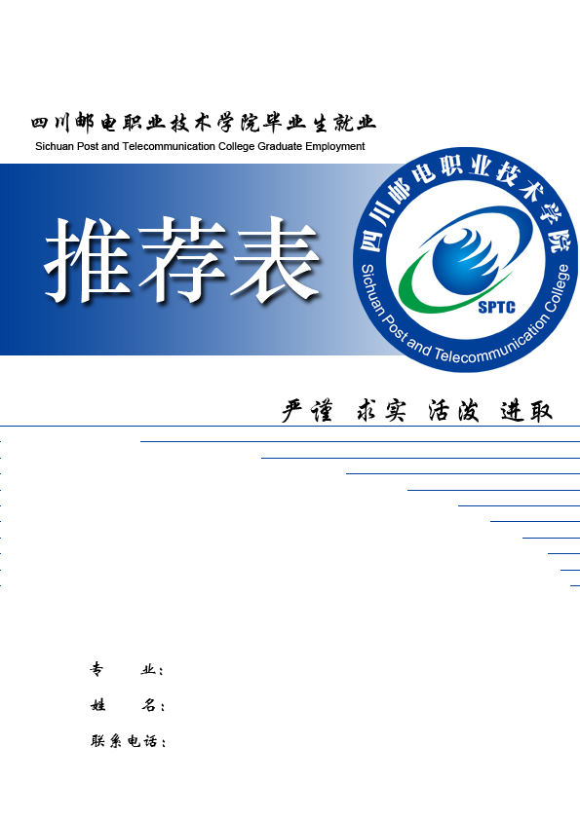
软件技术
徐聪
18382705187

姓 名 | 徐聪 | 出生年月 |  | 1999-10-10 |  | 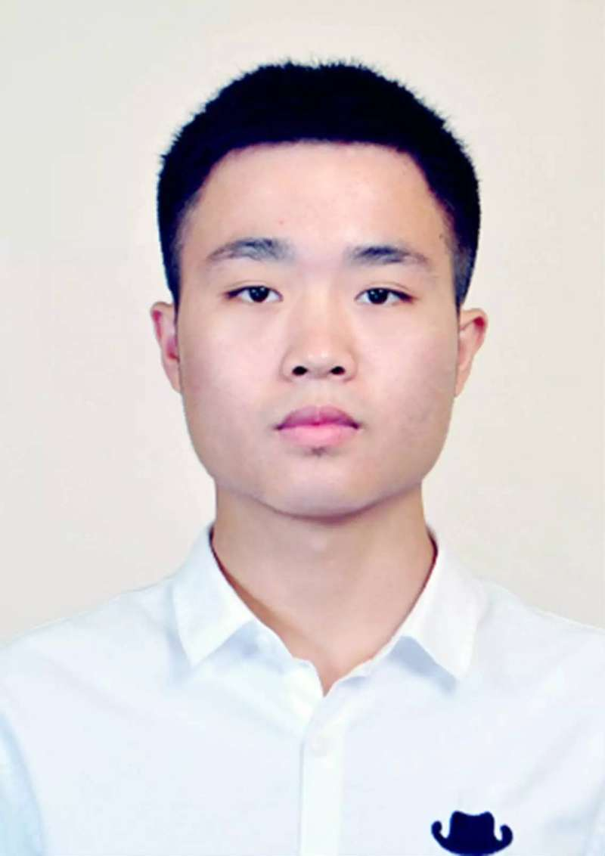
性 别 | 男 | 政治面貌 |  | 团员
身 高 | 173 | 籍 贯 |  | 四川巴中
民 族 | 汉 | 健康状况 |  | 健康
专 业 | 软件技术 | 学历层次 |  | 专科
家庭住址 | 四川省平昌县春光苑 |  |  | 邮政编码 |  | 610010
联系电话 | 18382705187 | 电子信箱 |  | 18382705187@163.com
学习  经历 | 基本掌握后台 SSM 框架的应用、Mysql 数据库的操作，对于前端有基础的了解。
实践  经历 | 五
社会  活动  及任  职情  况 | 任职于四川邮电职业技术学院计算机爱好者协会，担任副会长
在校  期间  获奖  情况 | 无
个人  特长 | 擅长学习新技术。
外语过  级情况 | 无 |  | 计算机  过级情况 |  | OFFICE二级
知识  能力  结构 | 基础课：掌握  专业课：掌握
个人求职  意向 | 软件工程师--Java后端开发
毕  业  生  自  我  介  绍 | 有较强的自学能力。对于不了解的框架和技术，能够自己快速学习并掌握。  对于团队有良好的沟通能力。在校期间层在学生团体中任职，并且担任协会副会长，对于团队的沟通和协调，自己还是能够很好的处理的。  在校期间，自学加老师教导，学习并掌握了 SSM 框架的应用，对于该框架，现在已经能熟练掌握并应用。再通过在贵公司的实习，相信在短时间内能够胜任后端开发的工作。

